Муниципальное образовательное учреждение г Пензы
средняя общеобразовательная школа №56 имени А.М.Самокутяева

Итоговый индивидуальный проект
на тему:
«Создание бизнес сайта»

Выполнил:
Ученик(10) класса «А»
Судовчихин Даниил
Руководитель:
Бугрова Надежда Юрьевна

г.Пенза

Содержание

- Введение
Cтр. 3
- Основная часть

Общие сведения о сайтах
Стр.4-5

Способы создания сайтов
Стр.6
Разработка сайта
Стр.7
- Практическая часть
Процесс создания
Стр.8-15
- Заключение
Cтр.16
- Список литературы
Стр.17
- Приложение

Введение
Актуальность:
Актуальность создания сайта любого вида - донесение информации до пользователей Интернет. В первую очередь сайт нужен для того, чтобы донести информацию до широко круга людей. Бумажные носители информации постепенно уходят из жизни людей.
Объект исследования:
Пользователи интернета
Тип проекта:
Социальный
Цель проекта:
Создание собственного бизнес сайта
Задачи проекта:
Собрать информацию из различных источников по данной теме для создания проекта;
Обобщить полученные результаты и создать сайт;
Методы исследования:
Изучение литературы и других источников информации;
Анализ текста;
Гипотеза:
Персональный сайт – это отличная возможность заявить о себе, своем деле или своих талантах

Общие сведения о сайтах
Всемирная паутина (интернет) разрастается не по дням, а по часам и даже по минутам. Теперь это уже не просто виртуальная среда - это неотъемлемая часть нашей реальной жизни Наличие собственного сайта - необходимое условие успешного существования как крупные компании, так и отдельных личностей. А умение создавать собственный сайт поможет выгодно зарекомендовать себя как при приеме на работу, так и в повседневной жизни. Для многих становится крайне важно стать частичкой Глобальной Сети. B этом заключается теоретическая и практическая значимость проекта.
Сайт- это совокупность веб-страниц, как правило, одной тематики. Принадлежащих одному владельцу или организации.
Сайт решает не все задачи и может стать основным или дополнительным способом привлечения клиентов. Но может и не стать. Причин много: самое первое, конечно же,само качество сайта.

Сайт дает возможность найти вас в интернете по запросам. Поисковик собирает запросы пользователей с названием вашего рода деятельности. Например, человек увидел что-то про вашу компанию. Первое, что он сделает, это забьет запрос в Яндекс или Google. Это сработает на вас и пользователь, возможно, станет вашим клиентом. Ну а если сайта нет, найти в поиске ничего про вас нельзя, то конкуренты быстро попадутся на глаза.
Для изучения аудитории, лучшего понимания интересов и предпочтений потенциальных клиентов на сайте можно делать опросы, анкеты, конкурсы.

Info.cern.ch считается первым в мире сайтом, 20 декабря 1990 года его создал Тим Бернерс-Ли. На сайте было опубликовано описание новой технологии WWW, рассказано о протоколе НТТР, разметке HTML и понятии URL. Позже этот ресурс стал и первым в мире каталогом, на котором были размещены ссылки на все известные на то время другие сайты.

Вернемся к понятию "сайт". Страницы сайтов это набор текстовых документов, размеченных с помощью языка НТ. Эти документы понимаются браузером и выводятся для пользователя. На страницах сайта помимо текста могут быть размещены картинки, видео, звуковые файлы.

Как правило, сейчас все сайты создаются с помощью специальных систем управления сайтом, CMS. CIMS позволяет удобно редактировать сайт с помощью визуальных редакторов. минуя HTML-язык, поэтому с управлением сайта на CMS справится даже не профессионал. Кроме того, имеет ряд других удобств, как например, возможность структурировать сайт, менять разом шаблон для всех страниц сайта и т.п.

Сайты могут иметь различные версии. Например, мобильные версии сайта предназначены для просмотра сайта с помощью мобильных устройств. Кроме того, сайты могут иметь языковые версии (русскоязычная, англоязычная и другие).Изначально сайты служили только для предоставления и хранения информации. например - сайт-визитка. По мере развития технологий, сайты несут различные функции: от виртуального магазина (интернет-магазин) до полноценных многофункциональных порталов.

Все сайты хранятся на веб-серверах (физически это что-то вроде больших системных блоков). Хостингом называется сама услуга хранения сайтов на этих серверах. Когда-то давно серверы были не нужны и каждый сайт хранился на компьютере владельца, но со временем проще и безопаснее стало покупать услугу хостинга. Сейчас, конечно, тоже есть выделенные серверы для хранения только одного единственного сайта, но это бывает не столь часто .Существует понятие зеркало сайта - это когда один и тот же сайт открывается по разным адресам. Например. www.site.ru # site.ru два разных сайта, являющиеся зеркалами, если открываются в браузере и адрес не меняется один на другой (не настроены перенаправления, редиректы).

Если вбить в адресную строку https://www.ya.ru. можно увидеть, что адрес автоматически изменится на «без www»: https://ya.ru. Значит, редиректа нет и открывается один и тот же сайт по двум разным адресам. Если адрес не меняется. значит, перед вами два разных сайта, являющиеся зеркалами и расположенные по разным адресам. что, кстати, сильно мешает раскрутке.

Сайты бывают следующих типов:

Сайт-визитка

Корпоративный сайт

Каталог продукции

Интернет магазин

Промосайт

Сайт квест

Доска объявлений

Каталог сайтов

Поисковики

Почтовый сервис

Файлобменник

Облачное хранилище данных

Фотохостинг

Видеохостинг

Способы создания сайтов
1 способ. Конструктор сайтов. Конструктор сайтов - это система из набора инструментов, которая позволяет создавать сайты онлайн и администрировать их без каких-либо специализированных знаний. С её помощью Вы сможете выбрать тип будущего сайта (визитка, магазин и г. д.), готовый шаблон дизайна, цветовое оформление и модули, которые будут на нём отображаться. Вам не понадобится годами изучать языки программирования для публикации различных страниц конструкторы сайтов сделают всю рутинную и сложную работу за Вас. Обзор конструкторов сайтов. А5 - отличный выбор для новичка. Wix - лучший конструктор сайтов. Nethouse – простой и удобный. Umi - специализация интернет-магазины. Setup - удобный для новичка. Fo.ru неплохой вариант для сайта-визитки. Ucoz - известный, но противоречивый вариант. Redham всего 30 дней бесплатно.
Основные преимущества конструктор сайтов:
- Они просты в использовании: всё делается пошагово и легко. Вам не придётся возиться со сложными кодами HTML и FIP.
- Разделение дизайнерской н текстовой частей: макет хранится отдельно от текста.
- Наличие готовых шаблонов макетов, для создания которых вне конструктора требуется знание языка программирования HTML.
- Легкость загрузки изображений. Картинки можно добавлять, не выходя из браузера и сразу размещать на страницах. создавать галереи либо делать их частью дизайна макета.
- Богатый набор дизайнерских шаблонов на любой вкус.
- Оперативная публикация страниц, изменения отображаются сразу же после их
внесения.
- Надёжность - все файлы хранятся на сервере конструктора.
Поэтому не стоит беспокоиться о создании резервных копий тайных или возможности взлома - обо всём этом заботится персонал по обслуживанию серверов выбранного конструктора сайтов. Кроме того, некоторые конструкторы (например. Wix, Nethouse) позволяют переносить готовый сайт на другой хостинг.
2 способ. Ручной способ создания сайтов. Если использовать «ручные» методы для создания сайта. то его дизайн, или. как еще называют, графическое оформление, тоже надо будет создавать вручную. И для этого применяют абсолютно любые графические редакторы. Вручную можно выполнить редакцию уже готовых шаблонов - как бесплатных, так и платных.

Разработка сайта
Этапы создания сайта
1. Анализ и проектирование сайта
2. Информационное наполнение сайта
3. Креатив и визуальная составляющая сайта
4. Написание кода
5. Тестирование
6. Публикация
7. Раскрутка
8. Поддержка
Анализ и проектирование сайта. Анализ аналогичных сайтов с выделением сильных и слабых их сторон. Сайт проектируется исходя из интересов предполагаемой аудитории.
Информационное наполнение сайта контентом.
Привлекает потенциальных пользователей. Информация должна быть интересна для целевой аудитории и качественно оформлена.
Креатив. Включает разработку дизайна. графических элементов, обработку графики и все.
Что с ней связано. Разработка всегда осуществляется на бумажном носителе. чтобы определить лучший вариант расположения типовых элементов. Т.к. страницы оформляются в едином стиле, то создается шаблон.
Написание кода. Создание Web-страниц, программирование, написание функциональной части.
Тестирование. Проверяется удобство навигации. целостность данных, корректность ссылок и орфография (так называемые баги. ошибки кода и т.д.):
1) альфа-тест - ошибки проверяют сами разработчики;
2) бета-тест - пользователям предоставляется возможность оценить качество сайта, его функционал и , по возможности, найти ошибки связанные с работой сайта.
Публикация. Сайт размещается в Интернете.
Раскрутка. Рекламная компания по узнаванию сайта и повышению его посещаемости регистрация сайта в поисковых системах, обмен ссылками и т.д.
Поддержка. Постоянное обновление сайта (не реже 1 раза в 2 недели).

Практическая часть

Процесс создания
Для создания сайтов используется встроенный конструктор. Вы можете воспользоваться готовым шаблоном, а можете проектировать с нуля. Мы покажем, как быстро сделать сайт, используя один из шаблонов.
В своём Битрикс24 перейдите в раздел «Сайты и магазины», на вкладку «Сайты».
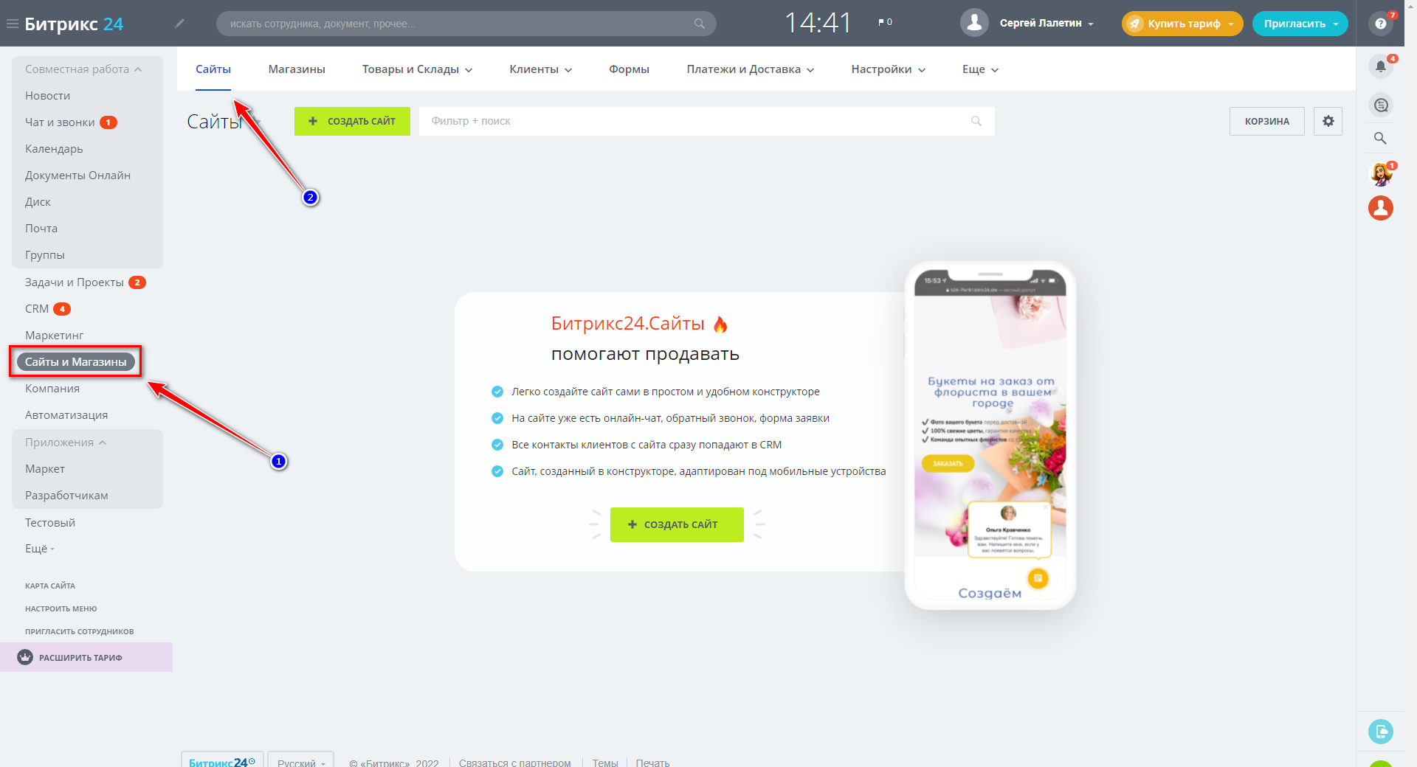
Нажмите кнопку «Создать сайт».
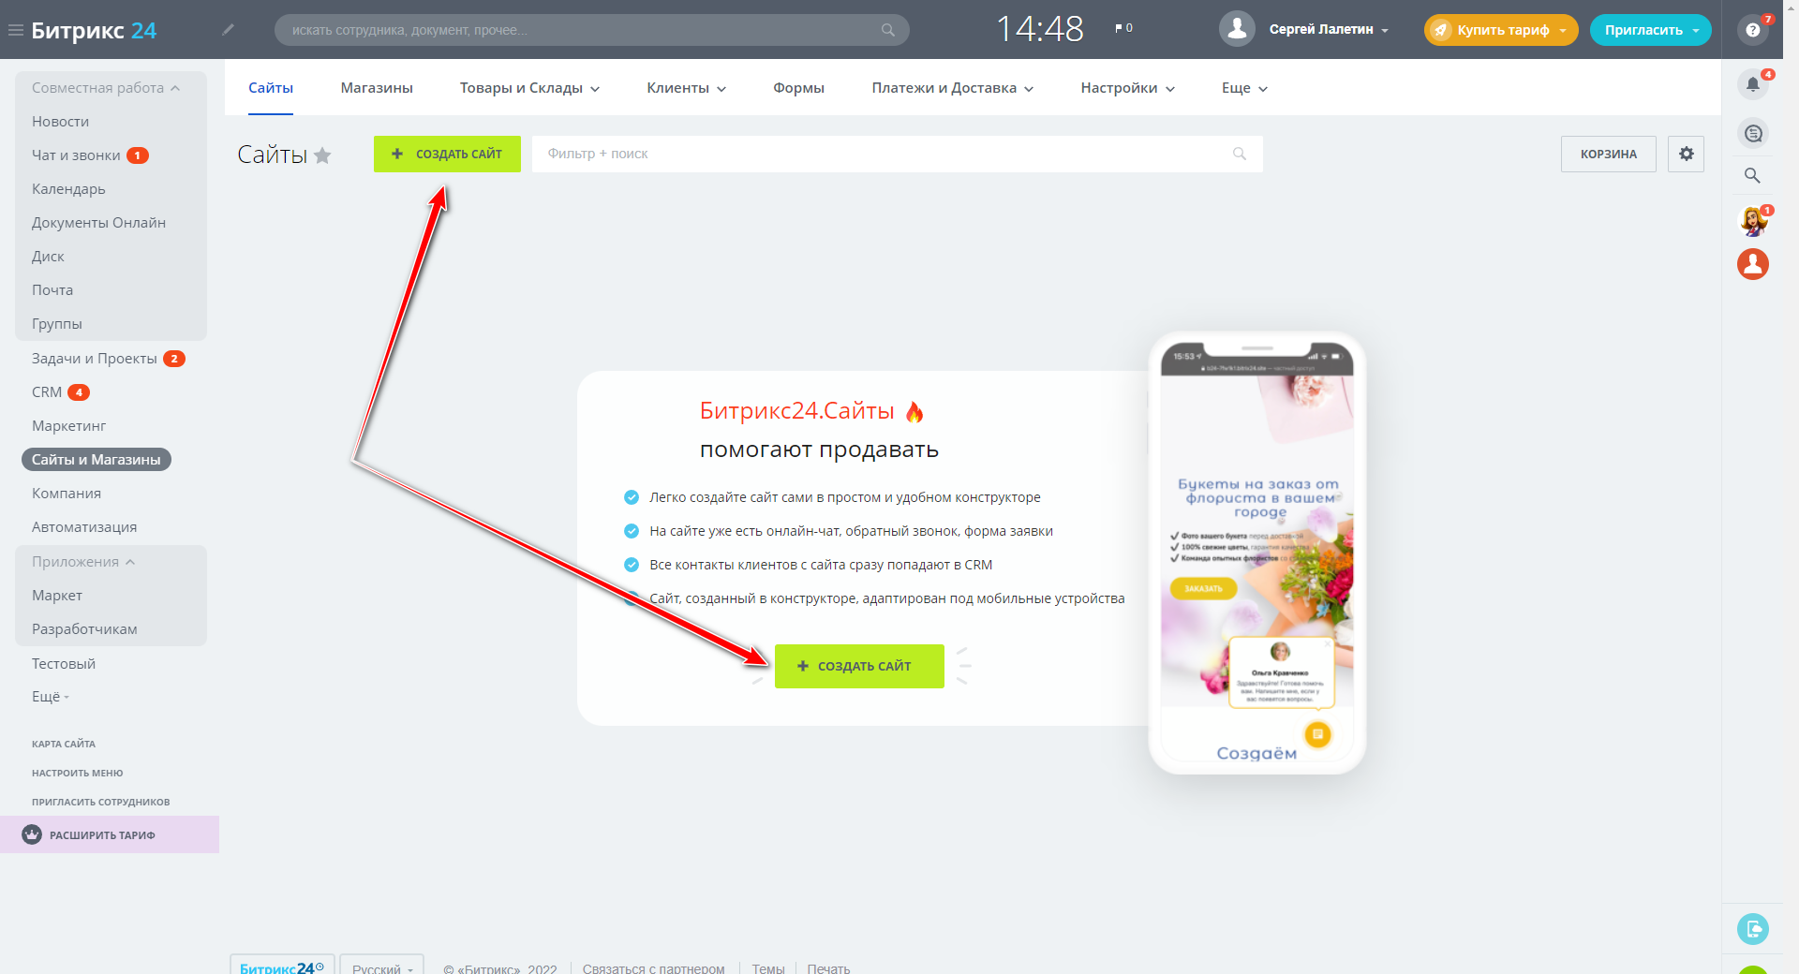
В нашем случае выбираем один из предложенных шаблонов. Вы можете выбрать любой другой, либо создать с нуля.
Мы выберем первый шаблон в списке → «IT услуги».
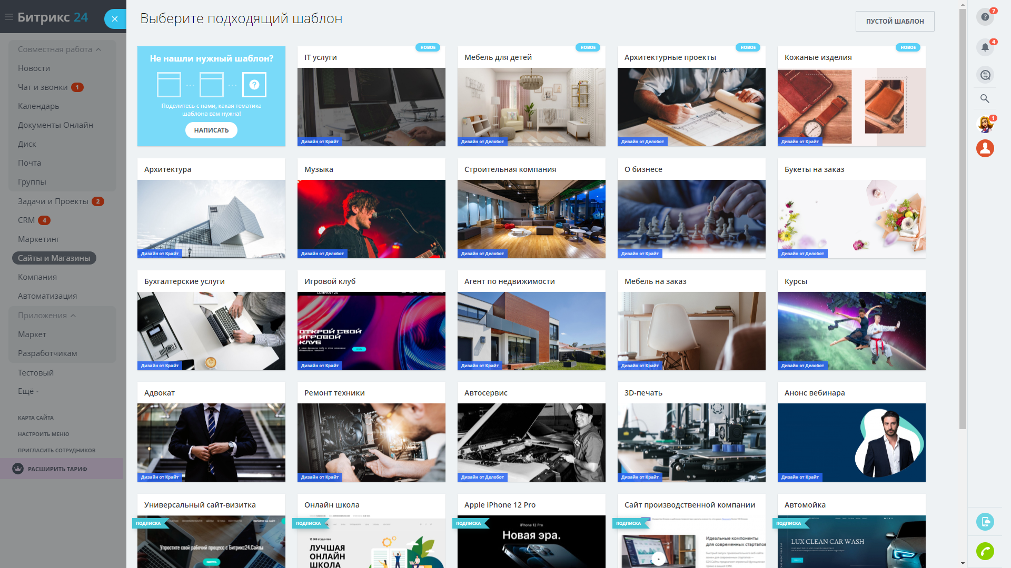
В следующем окне выберите цветовую палитру, название страницы и её описание.
После этого нажмите кнопку «Создать» и дождитесь завершения процесса.
На этом этапе ваш сайт уже создан, и попадаете в его редактор. Расскажу об основных функциях, которыми вы будете пользоваться.
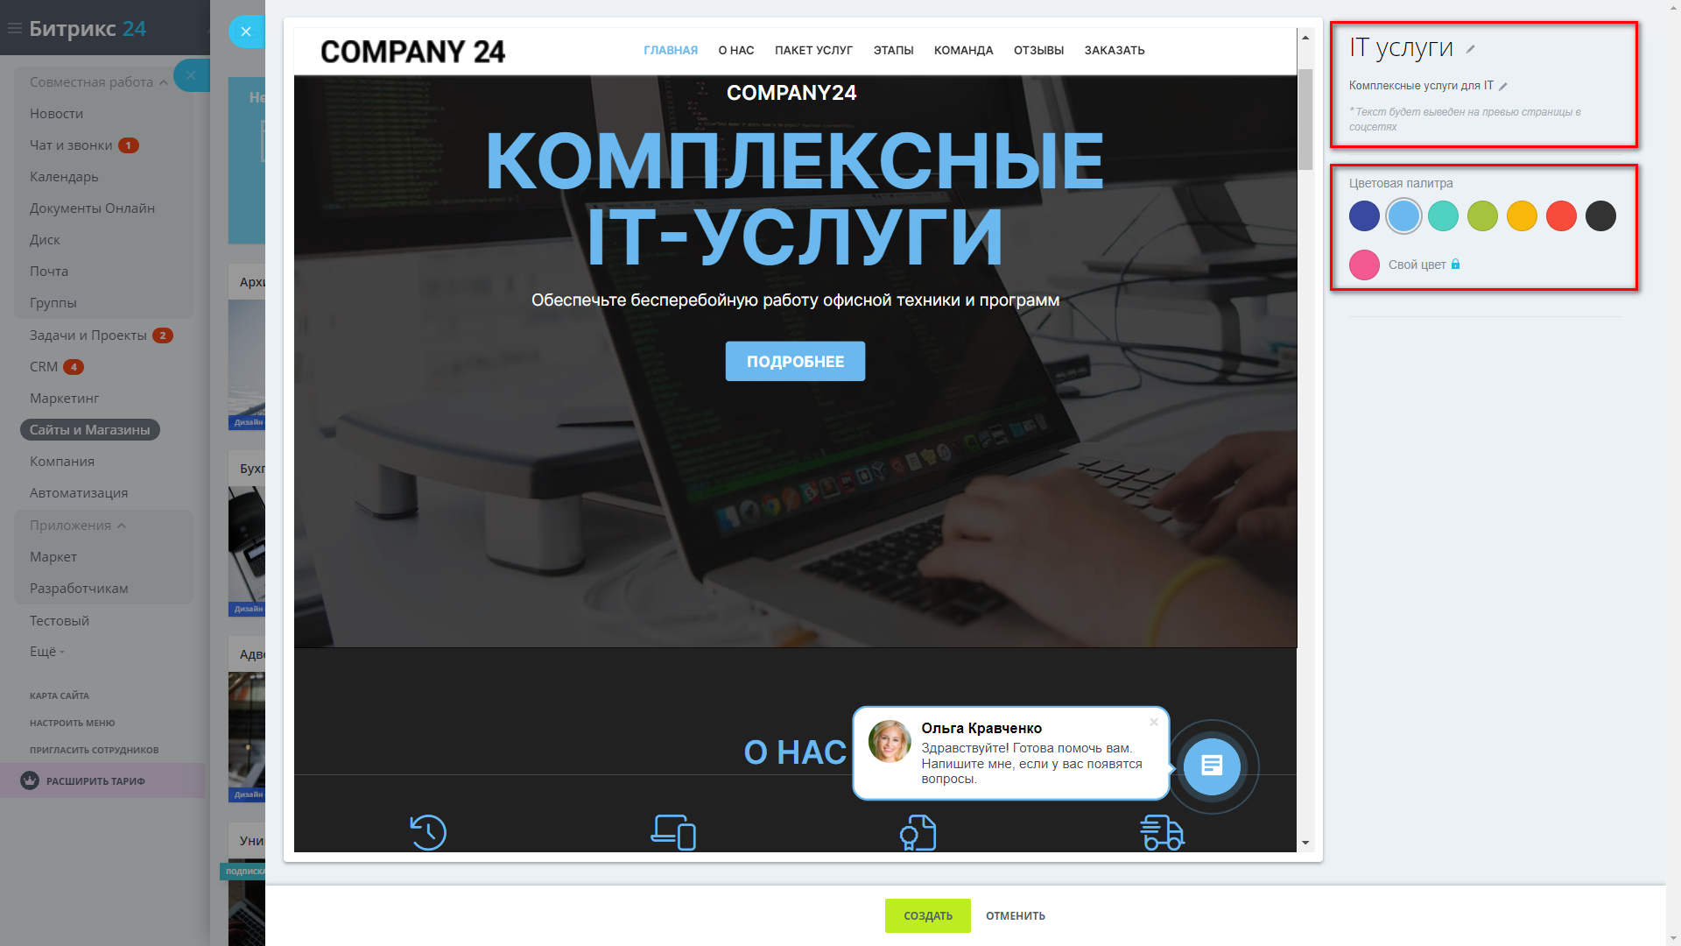
Кнопка «Добавить блок» перенаправит вас в меню выбора блоков. Их много, и они распределены по категориям. Чтобы добавить его на сайт, вам нужно кликнуть на иконку в виде плюсика, расположенной непосредственно над выбранным блоком.
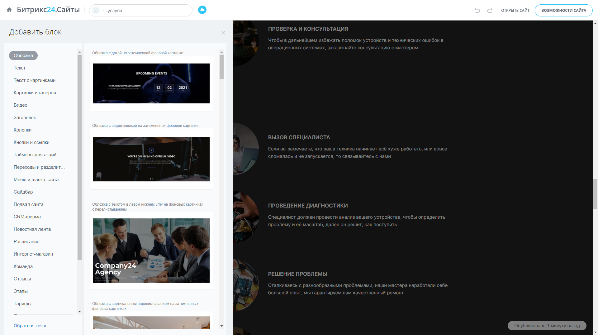
Редактировать блок можно с помощью двух панелей инструментов, одна из которых расположена в правом верхнем углу блока, а другая — в левом.
С помощью кнопки «Редактировать» вы сможете настроить содержимое блока: заголовок, текст, изображения, кнопки и другие элементы. Кнопка «Дизайн» направит вас в меню выбор цветов, положения, видимости и т.д.
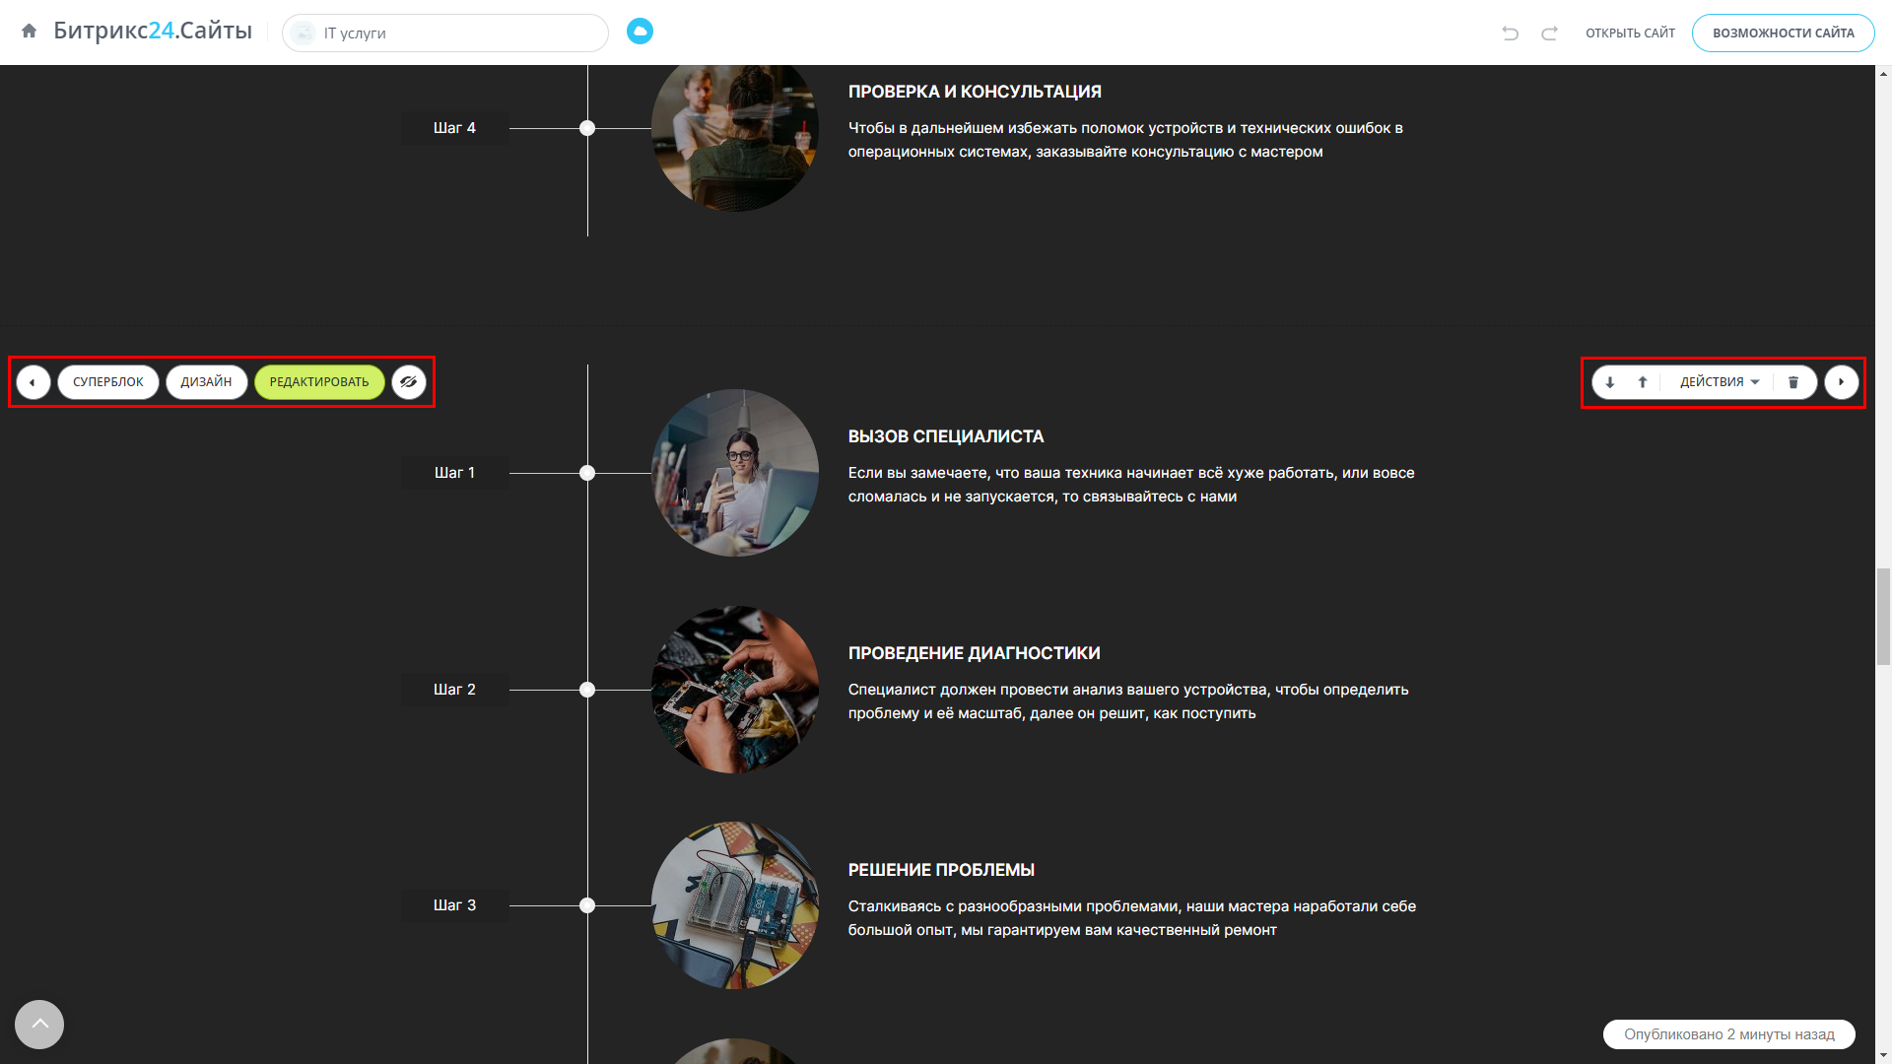
Изменить порядок расположения блоков можно с помощью стрелок вверх/вниз.
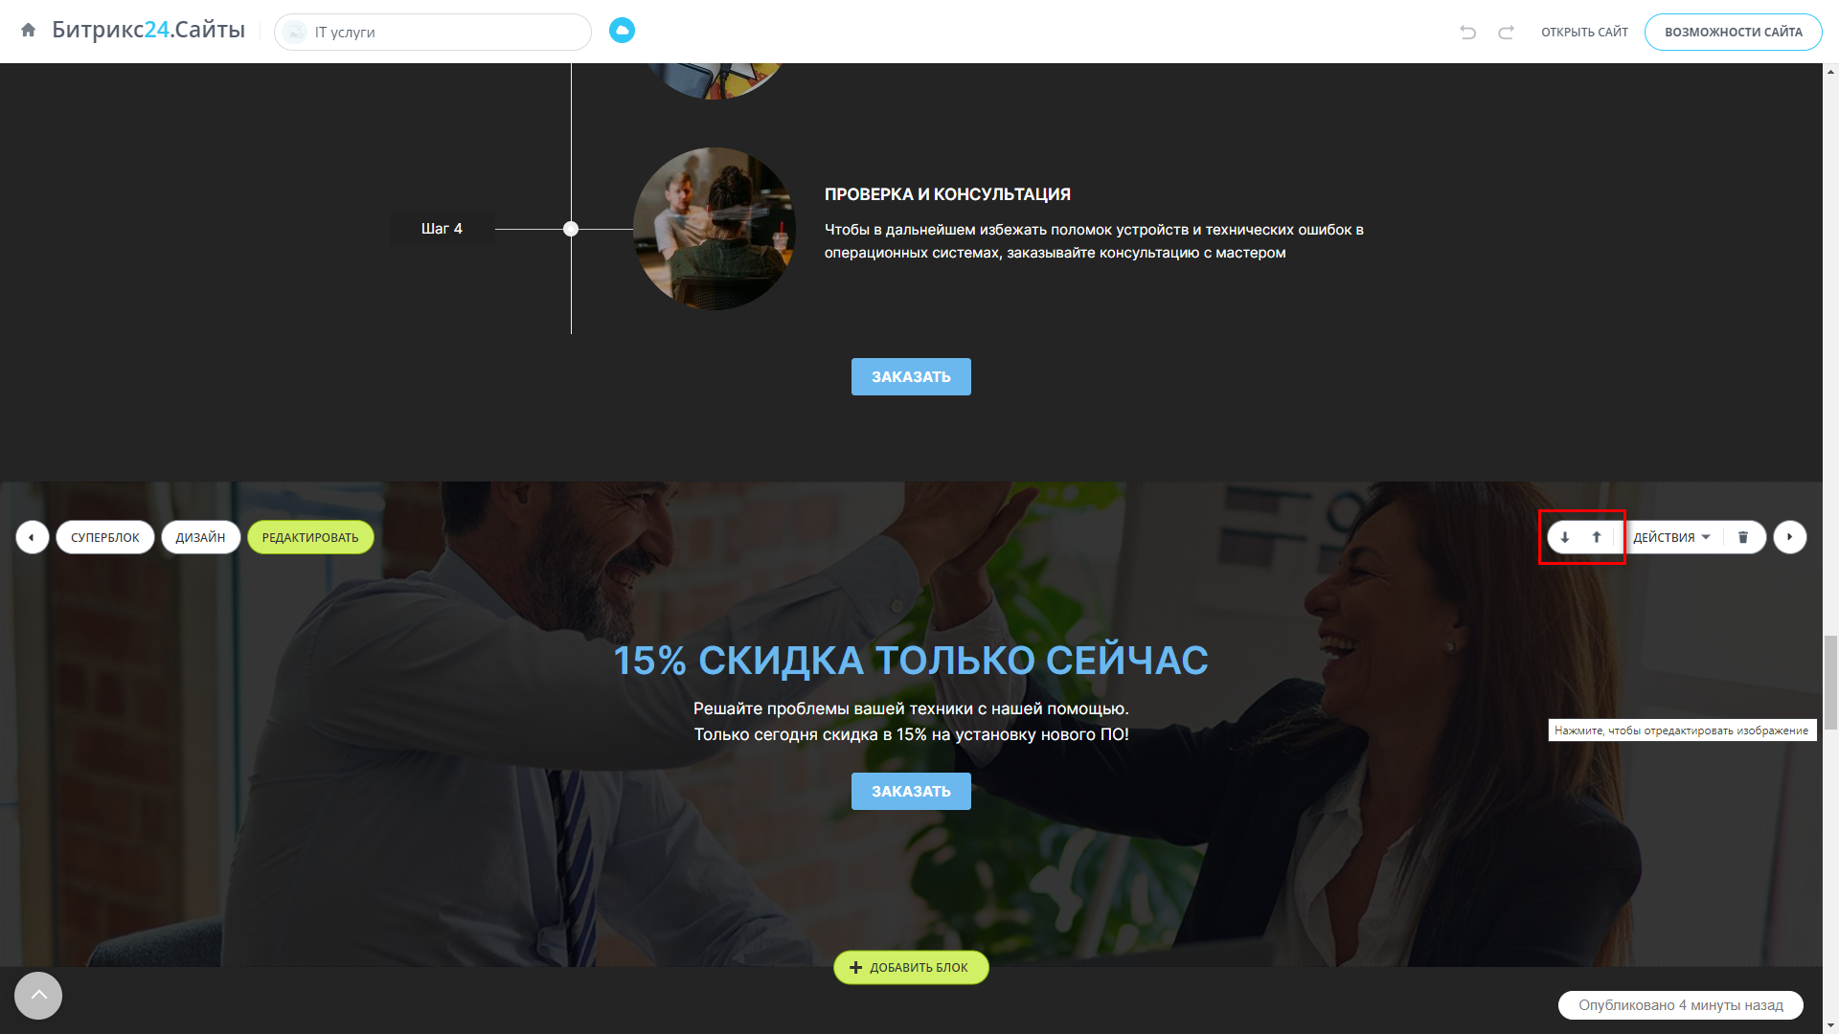
Кнопка «Действия» позволяет скрыть блок, вырезать, копировать, вставить, оставить замечание или сохранить.
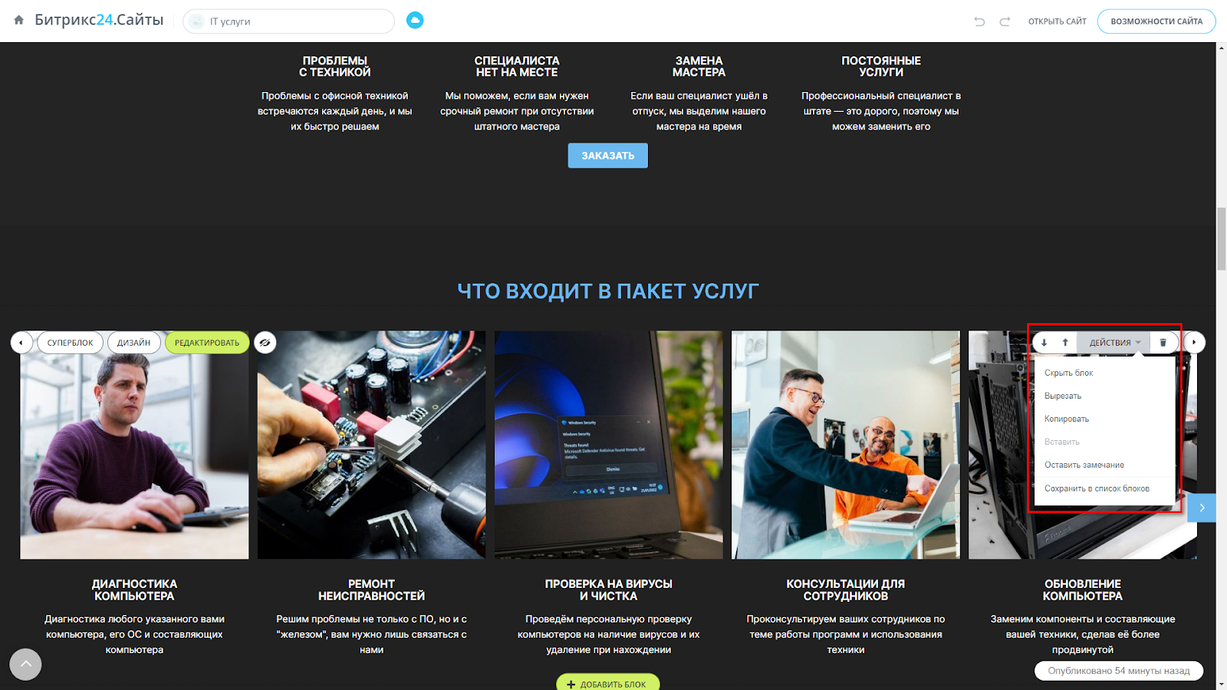
Когда вы закончите редактирование, нажмите на иконку облака в верхней части, а затем кнопку «Опубликовать». Ваш сайт будет опубликован, но вы сможете подключить свой домен и изменить адрес сайта в настройках. Там же вы можете настроить фавикон, аналитику и другие элементы.

Заключение
Выдвинутая в начале работы гипотеза подтвердилась.
Действительно, персональный сайт это отличная возможность заявить о себе, своем деле или своих талантах.
В ходе проекта, мы узнали, что сайт - удобная и современная форма передачи и получения различной информации, услуг и т.д.
И создав свой персональный сайт, мы убедились, что это очень быстрая и легкая возможность не только получить новые эмоции и ощущения, а так же н шанс помочь другим. заявить о себе и показать свои таланты. за которые, в свою очередь. можно получать прибыть.

Список литературы
- Л.Л. Босова, А.Ю. Босова « Информатика 9 класс». Бином. 2015.
- Л.Л. Босова, А.Ю. Босова. Методическое пособие. 7-9 класс
- Босова Л.Л., Босова А.Ю. Информатика 9 класс. ФГОС. Электронное приложение к учебнику.
- https://www.metod-kopilka.ru/page-pub2.html - Материалы, разработанные Прилипуховой Ириной Петровной, Свердловская область, город Каменск-Уральский.
- https://startupindex.ru/wp-content/uploads/2014/05/1385570482_uslugi-po-sozdaniyu-sayta-1024x755.jpg
- https://d1jnzwil5g8le2.cloudfront.net/content/images/thumbs/0001448_microsoft-publisher-2007-fundamentals_800.jpeg

